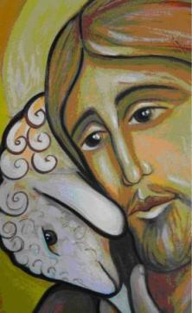
CATECHESI 3^ el Mirano-San Michele 3° Incontro

TERZO INCONTRO "COME LA CENTESIMA PECORA"
Ero perduto come una pecora...
(Racconto della parabola della pecora perduta: Luca 15, 1-7)

___________________________________________________________________

Inizio: ogni gruppo nella propria stanza iniziamo a lavorare sulla pecora realizzata l’incontro precedente. Iniziano a scrivere sul retro della pecora una bella qualità che ogni ragazzo ha e anche un aspetto non bello. Poi, ci si trova in chiesetta.

Zaccheo: Ciaoooo! Ben trovati anche questo sabato. Sono proprio contento di stare con voi, da quando Gesù è venuto a fare festa a casa mia, il mondo è diventato più bello, la mia casa si è riempita di amici perché il mio cuore era triste e ora si è riempito di gioia. Vi ricordate la mia storia ragazzi?

Ragazzi: siiiii

Zaccheo: Chi è che viene a raccontarla di nuovo?

(Un/ due ragazzi raccontano la storia)

Zaccheo: E vi ricordate anche quella parabola che il pescatore Pietro, uno degli apostoli di Gesù, vi aveva raccontato? Quella della pecora perduta e del pastore?

Ragazzi: siiiii

Zaccheo: Chi è che la racconta di nuovo a tutti?.

(Un/due ragazzi raccontano la storia)

Zaccheo: Mi sembra di ricordare che, la volta scorsa, eravate andati a fare una pecorella giusto?

Zaccheo: Me la presentate?

(Ogni ragazzo alzandosi in piedi, mostra la pecora a Zaccheo e dice il suo nome: io sono N. e dice la qualità che ha).

Zaccheo: Questa pecora potete portarla a casa e appenderla vicino al vostro letto. Per ricordarci che Gesù ci vuole bene, ci conosce, ci chiama per nome ed è nostro amico.

Canto: Acqua siamo noi.

